Dombóvári Közös Önkormányzati Hivatal
7200 Dombóvár, Szabadság u. 18.
Tel.: 74/564-564
Fax: 74/564-501

Települési támogatás – adósságkezelési szolgáltatás

Ügyfélfogadás rendje a Városházán (Szabadság u. 18.):
Hétfő: 12.30-16.00
Kedd: ZÁRVA
Szerda: 12.30-16.00
Csütörtök: 8.00-12.00
Péntek: ZÁRVA

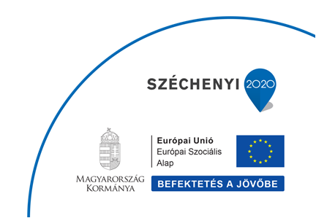

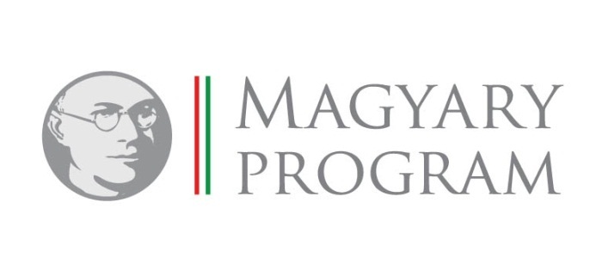

Települési támogatás – adósságkezelési szolgáltatás

Települési támogatásként adósságkezelési szolgáltatás nyújtható, melynek célja a közüzemi szolgáltatókkal való együttműködésen keresztül a lakosság adósságterheinek enyhítése, az adósságok felhalmozódásának megelőzése.

Az adósságkezelési tanácsadás a Dombóvári Egyesített Humán Szolgáltató Intézmény útján valósul meg, a kérelmeket is a Dombóvári Egyesített Humán Szolgáltató Intézményhez lehet benyújtani.

A kérelemnek tartalmaznia kell
a támogatást kérő nyilatkozatát
a) lakásban tartózkodásának jogcíméről, a lakás nagyságáról
b) a kérelmezővel közös háztartásban élők számáról
c) a háztartás tagjainak jövedelméről
d) a háztartás tagjainak vagyonáról,
e) azon adósságának jogcíméről és összegéről, amelynek kezelését kéri
f) arról, hogy vállalja az adósság és adósságcsökkentési támogatás közötti különbözet önrészként történő megfizetését,
g) arról, hogy vállalja a az adósságkezelési tanácsadáson való részvételt, továbbá
h) a kérelmező hozzájáruló nyilatkozatát személyes adatai kezeléséhez.

Adósságcsökkentési támogatásra
jogosult
- akinek
aa) az összes adóssága meghaladja az ötvenezer forintot, és akinek a fennálló tartozása legfeljebb hat havi
ab) a közüzemi díjtartozása miatt a szolgáltatást kikapcsolták, továbbá
- akinek a háztartásában az egy főre jutó havi jövedelem nem haladja meg a szociális vetítési alap összegének 200%-át, egyedülálló esetén 250%-át, és sem a kérelmező, sem a vele együtt élő személy nem rendelkezik vagyonnal, valamint
- akinek esetében a támogatással érintett lakás nagysága komfortfokozattól függetlenül
ca) a háztartásban egy vagy kettő személy lakik, a 60 m²-t,
cb) a háztartásban három vagy négy személy lakik, a 70 m²-t,
cc) minden további személy esetén további 5 m²-rel növelt területet,
cd) családi ház esetében, függetlenül attól, hogy a háztartásban hány személy lakik, a 100 m²-t,
nem haladja meg, továbbá
- aki vállalja az adósság és az adósságcsökkentési támogatás közötti különbözet önrészként történő megfizetését.

Az adósságcsökkentési támogatás mértéke
legfeljebb az összes adósság 75 %-a, összege legfeljebb 100.000, Ft.

Az adósságcsökkentési támogatásba bevonható adósság típusok és a támogatás megállapítása során figyelembe vehető összegük:

Adósságtípus | figyelembe vehető összege legfeljebb:
vezetékes gázdíj-tartozás | 60.000,-Ft,
áramdíjtartozás | 60.000,-Ft
víz- és csatornahasználati díjtartozás | 25.000,- Ft,
szemétszállítási díjtartozás | 10.000,- Ft,
közös költség hátralék | 10.000,- Ft,
lakbérhátralék | 100.000,- Ft
távhő díjtartozás | 60.000,- Ft.

Az adósságcsökkentési támogatás vissza nem térítendő szociális támogatásnak minősül.

A kérelmet a Dombóvári Egyesített Humán Szolgáltató Intézménynél (7200 Dombóvár, Kinizsi u. 37.) lehet benyújtani, további felvilágosítás kérhető a Dombóvári Közös Önkormányzati Hivatal Ügyfélszolgálati Irodájában.

